角的认识
教学过程：
- 图形变换导入
1喜欢变魔术吗？那我们变个魔术吧，(出示正方形)：这是什么图形？注意魔法棒要变了，变成什么了？接着呢？
点击课件图形依次变化(正方形变长方形变三角形变成一个角)
师：谁知道这是什么?
生：是一个角
你可真了不起,知道的真多，今天我们就一起来认识一个新朋友----角（板书：角）
- 初步感知角
- 在生活中我们经常看到各种角（看动画演示）
T：从这些物体的表面上你找到角了吗？
生汇报：（引导学生说完整话）剪刀张开的两个刀刃组成了一个角，钟表上的时针和分针组成了一个角，红领巾的两边。
- 这些都是物体表面形成的角（演示从实物中抽象出角）
在这个教室中，很多物体的表面上都有角，你发现了吗？2-3人
- 摆角，
T如果让你用小棒摆一个角，你会摆吗？
自己在下面试一试吧 [展台 ：]一生到前面来摆。
T:你用了几根小棒？你呢？ S:两根 哦， 摆一个角需要两根小棒
T:这样能摆成一个角吗？ 师把两条边分开
T:我们要把两根小棒的一头碰在一起。（把两个小棒的一端对齐）
- 画角，读角、记角
你能尝试着把摆这个角画出来吗？
师巡视，找4-5个本展台展示他们画的对吗？那这些角有什么特点，（尖尖的， 有一个点，两条边直直的……）
师：我们把两个小棒碰在一起这个尖尖的点叫做顶点，这两根直直的小棒就像两条直直的线，我们叫做角的边（师画，板书角边）
师：一个顶点和两条直直的边就组成了一个角（师配合手势，指出顶点，边）
把你画的角的各部分名称补充完整吧，完成的孩子和同桌指指你画的角的顶点和边）。
那我有疑问了，我们全班画了这么多的角，怎么区分他们呢？谁有好办法？（标上数字、角1）
我们在两条边之间画一段圆弧，在圆弧后面写上1，这个角就（板书）记作：<1，读作：角1
5、区分∠和小于号
有没有发现角的符号和我们学过的一个符号很像？（小于号）
他们哪个地方长的不一样？同学们要注意，角的符号下面这一笔是平的，可不要搞混了喔。
S：小于号。
T：同学们要注意，角的符号下面这一笔是平的，可不要搞混了喔。
- 练习（三道题根据时间看看做几道）
1、辨别角
师:我们会认角，画角，知道了角的各部分名称，那你能帮帮我，找出哪些是角吗？完成你的课堂活动单
集体订正看大屏幕，学生要说出判断的理由。
2、标角
你们真聪明，调皮的角啊，又藏到图形里了，快快把它们找出来吧。完成第二题，生上展台。课件出示图形。错了请改正。
3、同学们听课这么认真，智慧老人给了我们一张去往智慧岛的门票，现在就开启我们的智慧之旅吧

数一数有几个角？

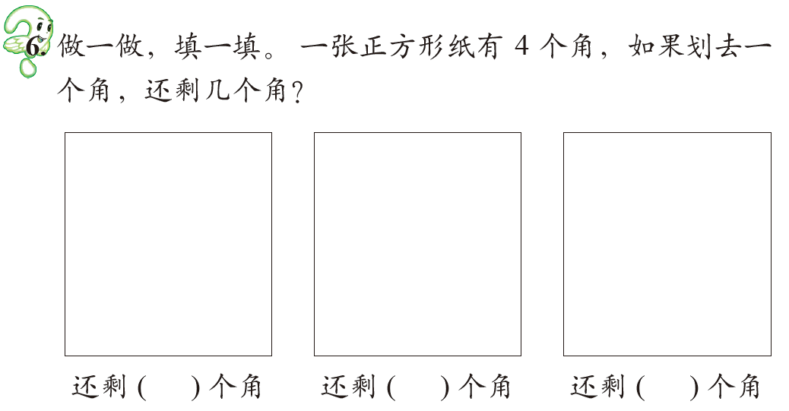

- 课堂总结
说说这节课你有什么收获？
师小结:其实角无处不在，(播放ppt)在我们生活中作用可大了，下面我们就一起来欣赏生活中奇妙的角吧。关于角还有很多的奥秘，留着我们下节课去探索

